**Arquitetura de Computadores 2**

**Exercício Prático 03 – Prof. Romanelli**

**812839 – Vinícius Miranda de Araújo**

**Exercício 1**

**Circuito**

Figura - Circuito Tinkercad

[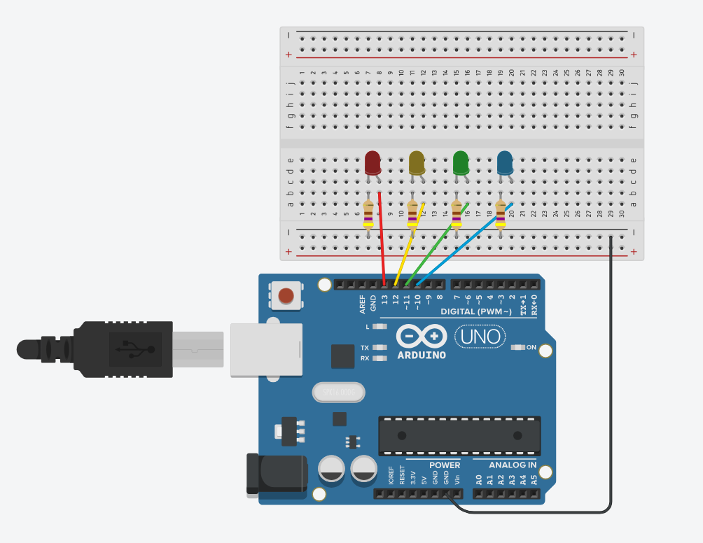](https://www.tinkercad.com/things/dRAUvqoUSzE-ep03semaforo-temporizado)

**Programa**

Figura - Programa de um Semáforo Temporizado para Arduíno

[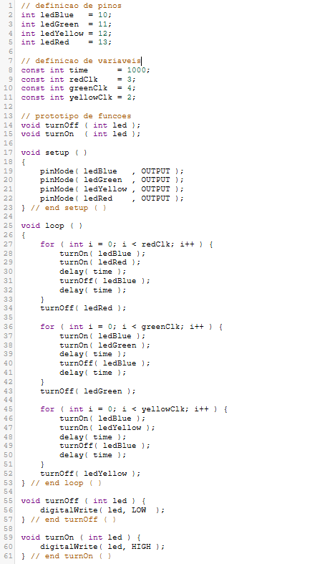](https://www.tinkercad.com/things/dRAUvqoUSzE-ep03semaforo-temporizado)

**Exercício 2**

|  |  |  |  |
| --- | --- | --- | --- |
| Instrução  Realizada | Binário  ( A, B, Op.Code ) | Valor em Hexa | Resultado em  Binário |
| AND( A, B ) | 0 1 00 | 0x4 | 0 |
| OR( A, B ) | 1 0 01 | 0x9 | 1 |
| SOMA( A, B ) | 1 0 11 | 0xb | 1 |
| NOT( A ) | 0 0 10 | 0x2 | 1 |
| AND( B, A ) | 0 1 00 | 0x4 | 0 |

**Circuito**

Figura - Circuito Tinkercad

[](https://www.tinkercad.com/things/2m4As3g934j-ep03ula-1-bit)

**Programa**

Figura - Programa de uma ULA de 1 bit para Arduíno - 1ª Parte

[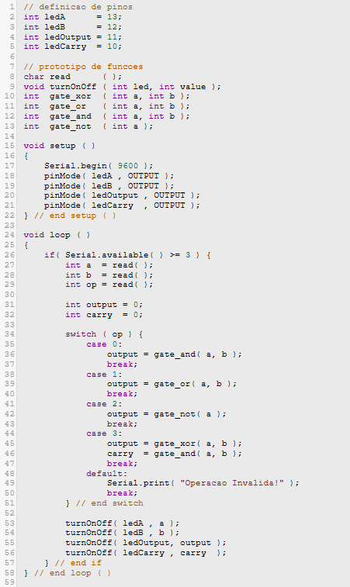](https://www.tinkercad.com/things/2m4As3g934j-ep03ula-1-bit)

Figura - Programa de uma ULA de 1 bit para Arduíno - 2ª Parte

](https://www.tinkercad.com/things/2m4As3g934j-ep03ula-1-bit)

**Testes**

Figura – ULA 1 bit – Teste 0 1 0

](https://www.tinkercad.com/things/2m4As3g934j-ep03ula-1-bit)

Figura - ULA 1 bit – Teste 1 0 1

](https://www.tinkercad.com/things/2m4As3g934j-ep03ula-1-bit)

Figura - ULA 1 bit – Teste 1 0 3

](https://www.tinkercad.com/things/2m4As3g934j-ep03ula-1-bit)

Figura - ULA 1 bit – Teste 0 0 2

](https://www.tinkercad.com/things/2m4As3g934j-ep03ula-1-bit)

Figura - ULA 1 bit - Teste 0 1 0

](https://www.tinkercad.com/things/2m4As3g934j-ep03ula-1-bit) **FIM**